**Tạo animation**

* Add animator cho nhân vật   
  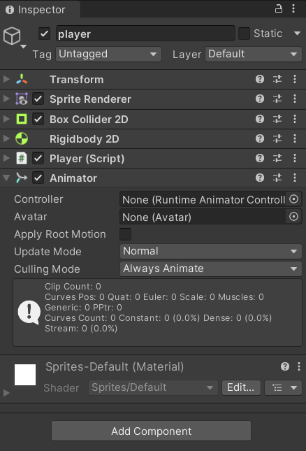
* Chọn Animation ở window A screenshot of a computer

  Description automatically generated
* Click chọn nhân vật   
  A screenshot of a video game

  Description automatically generated
* Create 1 animation A screenshot of a computer

  Description automatically generated
* Đặt tên A screenshot of a computer

  Description automatically generated
* Bôi đen các ảnh
* 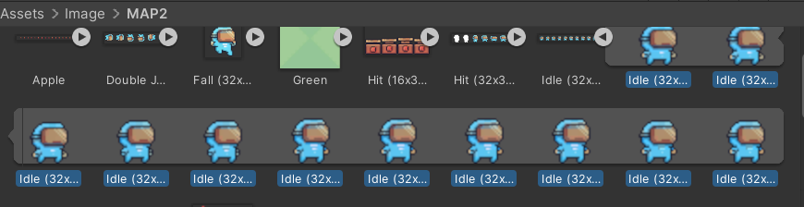
* Kéo lên màn hình animation bên phải. sau khi kéo có kq A screenshot of a computer

  Description automatically generated
* Chỉnh thời gian cho mỗi động tác bằng cách kéo thah màu xanh qua trái- phảiA screenshot of a computer

  Description automatically generated
* Tắt animation đi và tạo lại animation di chuyển tương tự như trên( bên trên là đứng yên)
* Tạo 1 clip chạy mới A screenshot of a computer

  Description automatically generated
* Vào animator nối di chuyển và đứng yên. Chuộtphải chọn makeA screenshot of a computer

  Description automatically generated
* Sau đó kéo quan move
* 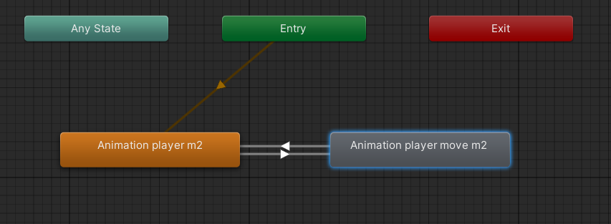
* Từ đứng yên qua di chuyển cài như sau (ngược lại tương tự) 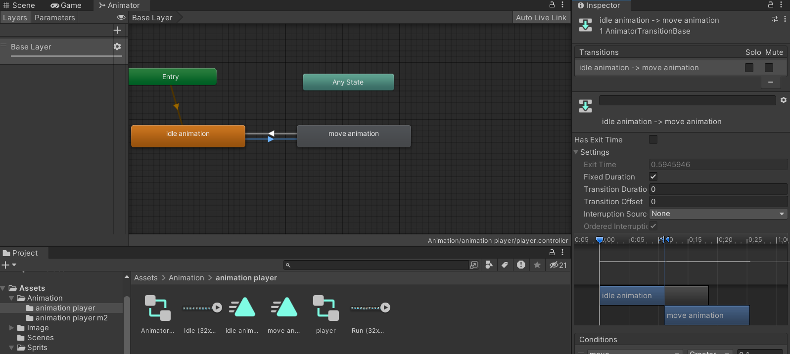
* Tạo 1 pareameter mới để code cho nhân vật từ đứng yên -> di chuyển ( chọn float) 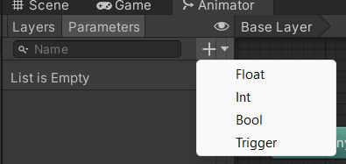
* Đặt tên là move

* Chọn vào thanh đứng yên sang di chuyểnA white and blue arrow

  Description automatically generated
* Thêm move vừa tạo vào( nhấn dấu +)
* A black and grey rectangular object

  Description automatically generated
* Từ đứng yên qua di chuyển thì là 1 lên ở đây để là lớn hơn 0.1 A screenshot of a computer

  Description automatically generated
* Chọn thanh ngược lại từ di chuyển về đứng yên 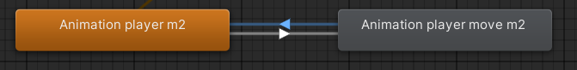
* Do đứng yên là -1 lên chọn less 0.1 A black button with white text

  Description automatically generated

Muốn cho nhân vật không vị ngã thì tick vào freeze rotation Z

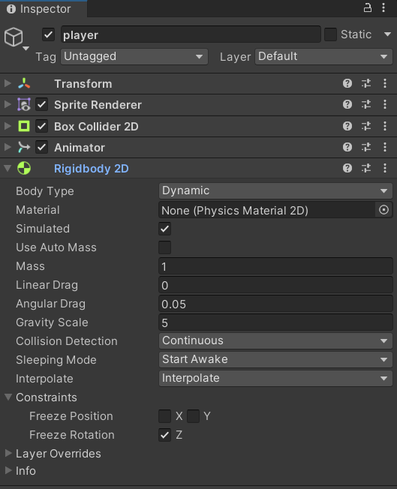

Bước : nhân vật nhảy

Khai báo

Viết trong hàm update



Tạo hàm mới

Trong unity

1. Đối với nhân vật

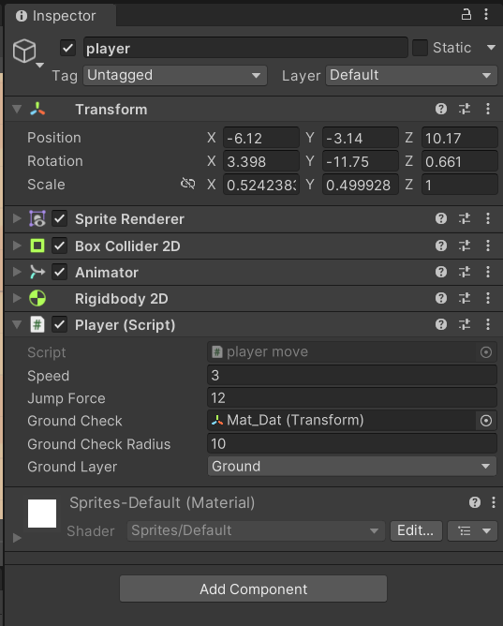

Tạo 1 layer mới ở inspector chọn add layer -> đặt tên là ground

Sau đó tích chọn các ảnh 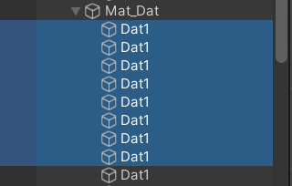

mới tạo

1. Sau đó them compoment box colider2d vào object cha Mat_Dat

1. Sau đó kéo Mat_Dat vào ground check của inspector của nhân vật

**Xử lý ăn táo**

B1: Add tất cả quả táo vào t tag trong inspeactor đặt tên tag là “Apple”

B2: Add tất cả quả táo vào 1layer trong inspeactor đặt tên tag là “Apples”

Note: add bằng cách bôi đen tất cả táo ở hierarchy xong chọn tag or layer

B3: bôi đen táo và trong component box collider2D tích chọn Is trigger

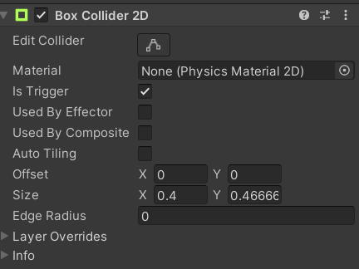

B4: code

B3.1 khai báo biến điểm

B3.2

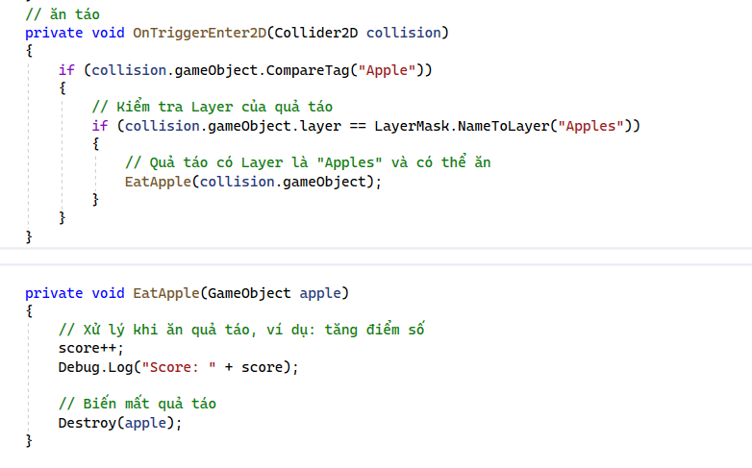

**Chuyển Map**

* Có 2 scenes A screenshot of a video game

  Description automatically generated
* Chọn file -> build setting A screenshot of a computer program

  Description automatically generated
* sau đó kéo Scenes "Map 2" vào danh sách Scenes In Build và sắp xếp nó thành Scenes đầu tiên trong danh sáchA black and white background

  Description automatically generated
* hêm một component Collider2D (ví dụ: Box Collider 2D) vào đối tượng "next map" của bạn và đặt nó là Is Trigger. A screenshot of a computer program

  Description automatically generated
* OnTriggerEnter2D để xử lý khi nhân vật chạm vào đối tượng "next map". Trong hàm này, bạn có thể sử dụng hàm SceneManager.LoadScene để chuyển đổi sang Scenes mới. A computer code with text

  Description automatically generated
* Thêm tag NextMapA screenshot of a computer

  Description automatically generatedvà gán hình ảnh next map vào tag nàyA screenshot of a computer

  Description automatically generated

**Chuyển màn giữ nguyên điểm**

* Trong Hierarchy (cây đối tượng) của Unity, chuột phải và chọn "Create Empty" (Tạo Empty) để tạo một GameObject trống. Đặt tên cho GameObject, ví dụ: "ScoreManager".A screenshot of a computer

  Description automatically generated
* Viết script để quản lý điểm số. Bạn có thể tạo một script mới bằng cách chuột phải vào Project (trong phần Assets) và chọn Create -> C# Script. Đặt tên cho script, ví dụ: "ScoreManagerScript".A screenshot of a phone

  Description automatically generated
* File đó trong project và được sử dụng cho all các map

**Tạo canva hiển thị điểm.**

* Chọn UI- Text và đặt tên là TextA screenshot of a computer

  Description automatically generated
* Căn chỉnh về vị trí cần hiển thị A graph paper with a grid

  Description automatically generated
* A screenshot of a video game

  Description automatically generated
* Khai báo A black and blue text

  Description automatically generated
* Thêm file scrips AppleController.cs để quản lý việc ăn táo 
* Trong file nhân vật Player.cs them code để hiển thị điểmA screen shot of a computer code

  Description automatically generated

**Tạo Menu chơi**

* **A screenshot of a computer

  Description automatically generated**
* **B2: ở canva chọn A screen shot of a computer

  Description automatically generated**
* **B3: Kéo main camera ở cột Hierarchy vào Render Mode A screenshot of a computer

  Description automatically generated**
* **B4: ở Button chọn Image **
* **B5: Kéo file C# dung để chuyển map vào EvenSysTem A screenshot of a computer

  Description automatically generated**
* **B6: Kéo EvenSystem ở bên Hierarachy vào ô dưới ô Runtime Only A screenshot of a video game

  Description automatically generated**
* **B7: chọn hàm đã code : click vào ô bên cạnh Runtime OnlyA screenshot of a computer program

  Description automatically generated**

**Hiển thị điểm**

* Tạo UI->Text A close up of a text

  Description automatically generated
* Chỉnh sửa vị trí của text sao cho phù hợp
* Thêm component Scipts vào và kéo Text ở bên Hierarchy vào ô Diem TextA screenshot of a computer

  Description automatically generated

**Lưu điểm liên tục vào PlayerPrefs**

Để liên tục lưu điểm vào PlayerPrefs khi số mạng và số táo thay đổi, bạn cần thực hiện cập nhật giá trị trong PlayerPrefs sau mỗi lần thay đổi điểm số hoặc số mạng.

Dưới đây là cách bạn có thể thực hiện điều này:

1. Trong script QuanLyDiem.cs, thêm hai hàm để lưu điểm số và số mạng vào PlayerPrefs:

* Thêm dòng 9 và dòng 20
* A screenshot of a computer screen

  Description automatically generated
* Thêm dòng 47-51A screenshot of a computer

  Description automatically generated

**Chỉ khi nào từ srart qua map 1 thì điểm mới về 0**

* **Nếu mà là false thì là lần đầu từ start qua map 1, từ lần sau là từ menu về map 1 thì là true thì không kiểm tra nữa**

**Tạo Tile Map**

* **B1:**

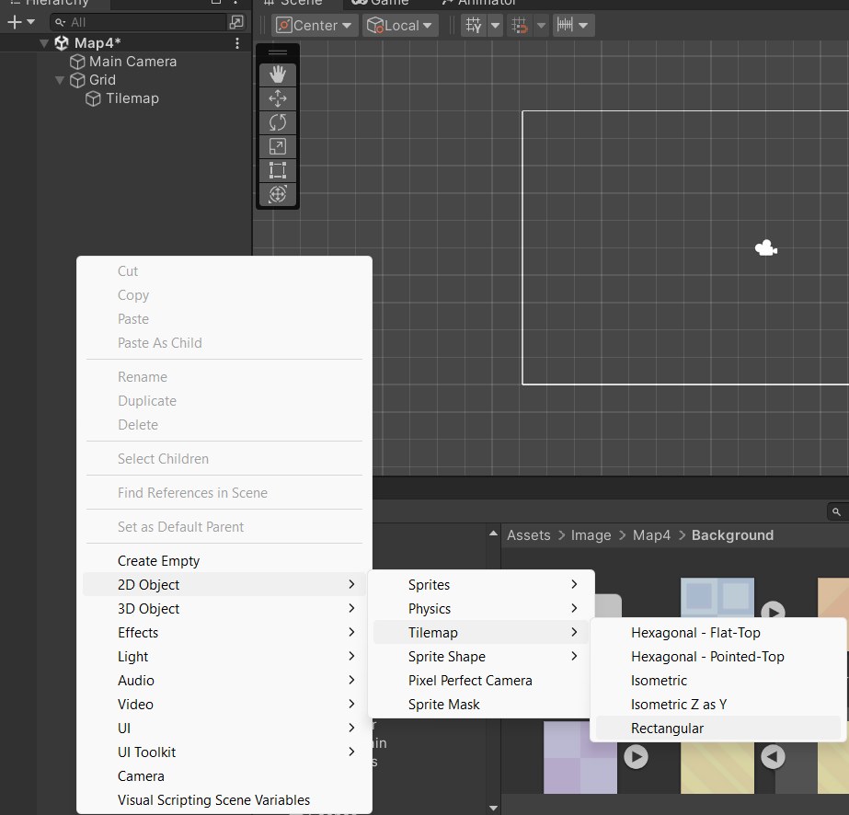

**B2:** 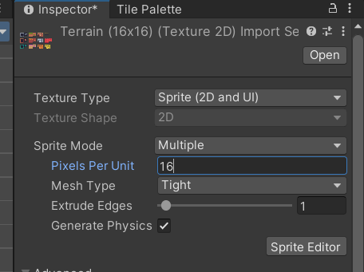

**B3:**

* **B4: chọn window  
  A screenshot of a computer

  Description automatically generated**
* **B5: kéo ảnh vừa cắt 16 16 lên Tile** 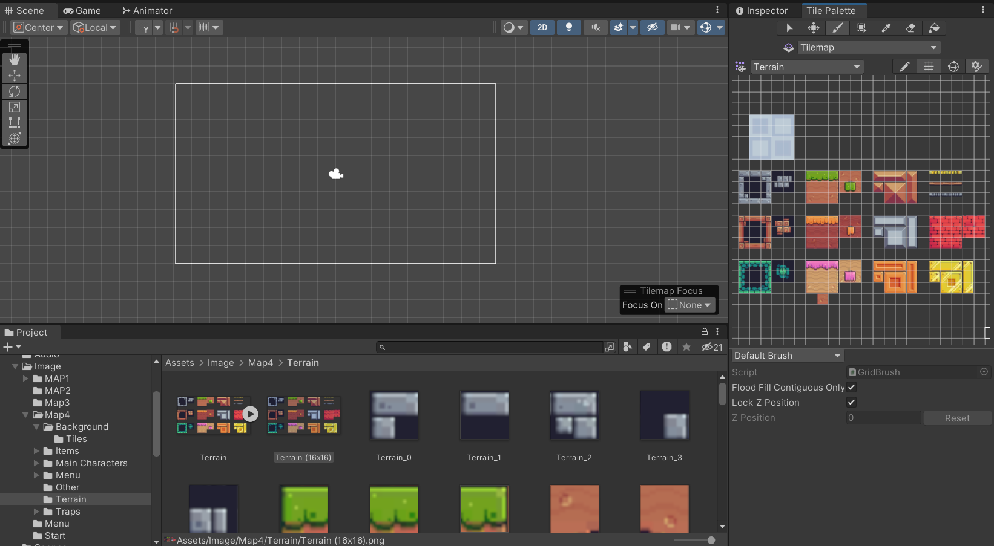
* **B6: Tạo 1 tile tên là backround   
  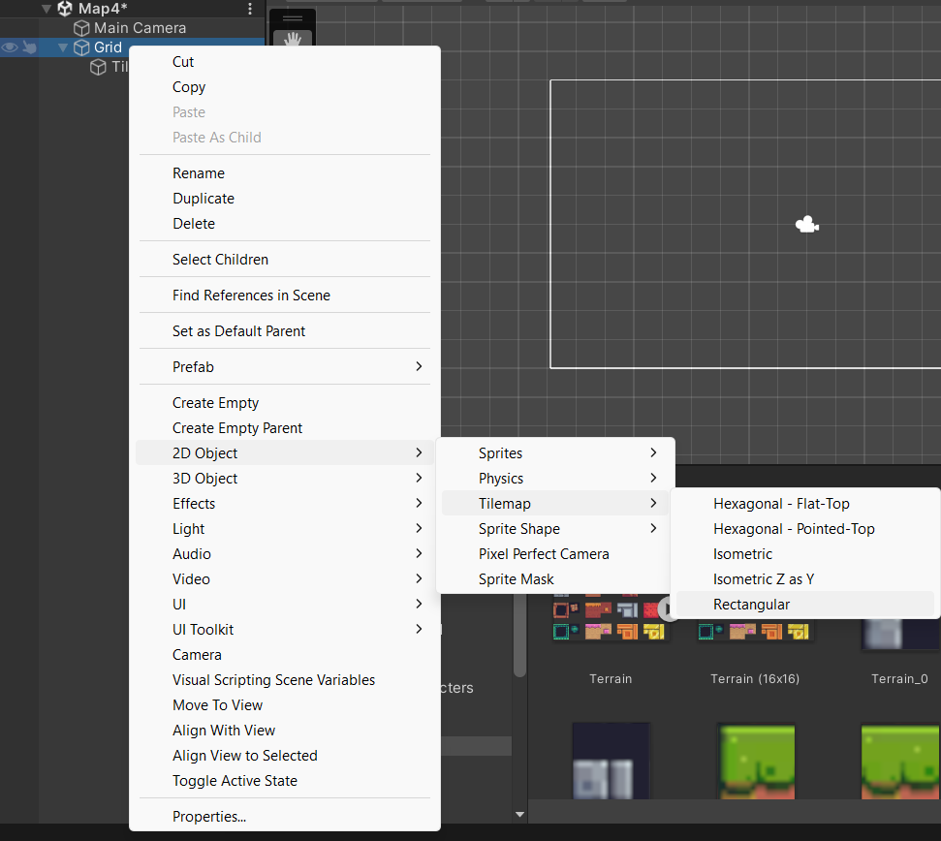**
* **A screenshot of a computer

  Description automatically generated**